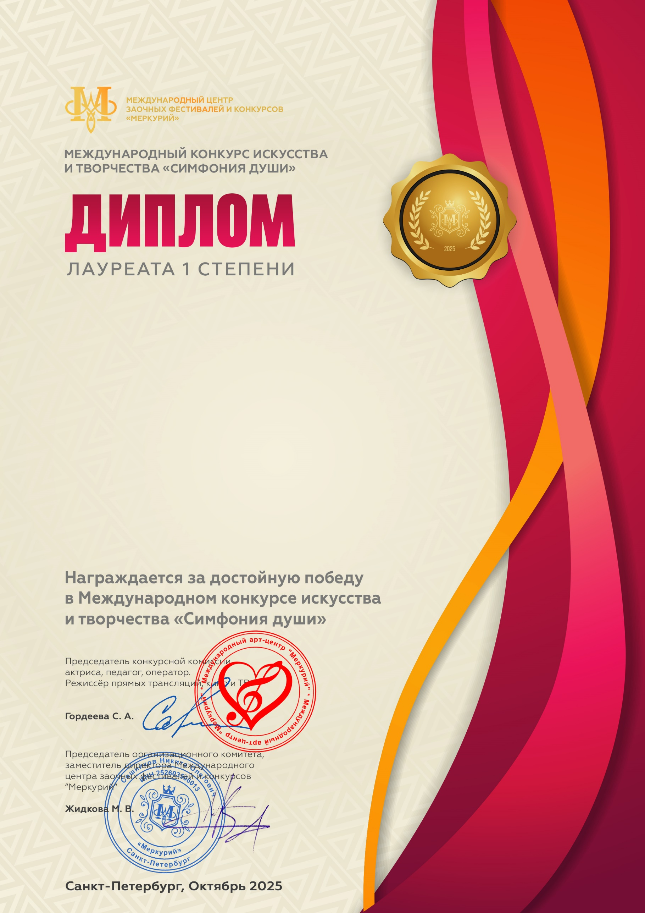
Серия СД № 62051

Вокальный ансамбль «Россиянки»
(МБУ ДК «Узморский», Саратовская область, Энгельсский район, с. Узморье)

Руководитель: Хвостионок Марина Михайловна
Номинация: Эстрадный вокал: ансамбль
Возрастная категория: от 26-ти лет
Конкурсная работа: Песни военных лет «Попурри»

